XIV районная научно-практическая конференция школьников
«Наука и дети в новом веке»

Направление: «Естественные науки и современный мир» Секция: «Сельское и лесное хозяйство. Био - и агроценоз».

Исследовательская работа

Тема работы: «Экологическое сортоиспытание картофеля в условиях Канской лесостепи»

Шпак Екатерина Юрьевна, 17.09. 2000 г.р.
с. Новая Солянка, ул. Октябрьская, д. 96а
МБОУ «Новосолянская СОШ №1»,
10 класс, nssh1@mail.ru,
тел. 8 (3916-5) 73-2-30

Больц Алёна Андреевна, 23.10. 2000 г.р.
с. Новая Солянка, ул. Центральная, д.9кв.12 МБОУ «Новосолянская СОШ №1»,
10 класс, nssh1@mail.ru,
тел. 8 (3916-5) 73-2-30

Руководитель:
Аксенова Людмила Викторовна,
МБОУ «Новосолянская СОШ №1»,
учитель химии и биологии,
тел. 8 (3916-5) 73-2-34,
vip.aksl@mail.ru

2017 г.
АННОТАЦИЯ
Цель работы «Экологическое сортоиспытание картофеля в условиях Канской лесостепи» - определение соответствия характеристик сортов картофеля с результатами выращивания в нашей местности. Данная тема актуальна в связи с потребностью населения использовать для выращивания на приусадебных участках и дачах сорта с наиболее высокими характеристиками.
Для исследования взяли сорта, рекомендованные в производство для районов Сибири, а также наиболее популярные. Провели необходимый сбор данных, чтобы определить, насколько реальные результаты соответствуют рекламным характеристикам.
Данная работа выявляет экологическую эффективность сортов картофеля, позволяет наиболее продуктивные рекомендовать для выращивания.

Оглавление

1. Введение | стр.3
  - Актуальность
  - Гипотеза
2. Основное содержание | стр.3
2.1 Цель и задачи исследования
2.2 Методы исследования
2.3. Характеристики сортов и описание местности
2.4. Описание проведения исследования
2.5. Процедура обработки результатов
3. Заключение | стр.12
4.Список литературы  5. Приложения | стр. 13  стр. 14

1.ВВЕДЕНИЕ
В последние годы многие, имеющие личное подсобное хозяйство или дачу, увлечены подбором сортов плодовоовощной продукции, наиболее удовлетворяющих потребительские вкусы. Тем более что для подобного отбора есть все возможности.
Картофель имеет очень большое значение как для питания человека, так и для кормления животных. Это одна из самых распространенных овощных культур, называемая в народе «вторым хлебом».
На что ориентируется потребитель при выборе сорта? В первую очередь, на урожайность и вкусовые качества. Но, помимо этого, к сортам предъявляется еще целый комплекс требований в зависимости от индивидуальных пристрастий.
Какой сорт картофеля вкуснее, с какого можно собрать наибольший урожай? Зачастую, чтобы получить ответ на этот вопрос, приходится перепробовать много разных сортов. В большинстве случаев, мы ориентируемся на рекламу или отзывы других пользователей. Однако, нередко бывает, что разрекламированный сорт не оправдывает ожиданий. Урожайность картофеля зависит от множества условий: погоды, почвы, обеспеченности элементами питания, технологических приемов выращивания, качества семенного материала. И, конечно, очень важным фактором успеха является соответствие биологических особенностей сорта почвенно-климатическим условиям местности, т.е. его экологическая эффективность. Учет последнего фактора является очень актуальным при сортоиспытании.
Практическая значимость нашей работы заключается в отборе наиболее подходящих по характеристикам сортов и исследовании их экологической эффективности. Предполагаем, что выбранные нами сорта могут быть достаточно перспективными для выращивания в условиях нашей местности.

2. ОСНОВНАЯ ЧАСТЬ
Цель работы:
- определение соответствия характеристик сортов картофеля с результатами выращивания в нашей местности.
Задачи:
- провести закладку опытов на участке;
- осуществить фенологические наблюдения по определению вегетационного периода сортов;
- установить пригодность сортов к использованию на раннюю продукцию;
- определить урожайность сортов;
- определить устойчивость сортов к фитофторозу;
- провести сравнительный органолептический анализ;
- провести сравнительный и статистический анализ данных, дать оценку результатам.
Объект исследования – сорта картофеля «Гала», «Арамис», «Красноярский ранний».
Предмет исследования – экологическая эффективность сортов.
Методы исследования:
эмпирические - наблюдение, сравнение, измерение, опрос;
теоретические – изучение литературы, математический, статистический.

Описание объекта исследования.
Сорта для испытаний нам были предоставлены Красноярским Аграрным Университетом. Два сорта выведены с участием ученых университета и предназначены для выращивания на территории Сибири. Выбор сортов был основан на различиях в характеристиках: по дате внедрения сорта в производство, регионам внедрения, срокам созревания, устойчивости к болезням, урожайности. Сравнительные характеристики представлены в таблице 1 по данным ФГБУ "Государственная комиссия Российской Федерации по испытанию и охране селекционных достижений» (филиал по Красноярскому краю, Республике Хакасия и Республике Тыва) [7].
Таблица 1. Характеристики сортов картофеля
Сорт | Срок созревания | Год внесения в  госреестр | Регионы допуска | Форма клубня | Глубина глазков | Цвет кожуры | Цвет мякоти | Устойчивость к фитофторозу  (по данным  ВНИИФ)
 |  |  |  |  |  |  |  | листья | клубни
Арамис | 5 | 2015 | 11 | Ок-ов | Средние | Ж | Св-ж | Нет данных
Гала | 4 | 2008 | 2,3,4 | Уд-ов | Мелкие | Ж | Т-ж | 3 | 3
Красноярский  ранний | 3 | 1994 | 5,10,11 | Ов | Средние | Ж | Св-ж | 3 | 4
Условные обозначения:
Регионы допуска: 2 - Северо-Западный, 3 - Центральный, 4 - Волго-Вятский, 5 - Центрально-Черноземный, 10 - Западно-Сибирский, 11 - Восточно-Сибирский.
Срок созревания: 1– очень ранний; 2 – от очень раннего до раннего; 3 – ранний; 4 – среднеранний; 5 – среднеспелый; 6 – среднепоздний; 7 – поздний.
Форма клубня: Ок-Ов – округло-овальный; Уд-Ов – удлиненно овальный; Ов - овальный.
Цвет: Ж – желтый.
Устойчивость к фитофторозу: 1-2 - восприимчив, 3-5 - умеренно восприимчив, 6-7 - умеренно устойчив, 8-9 - устойчив.
Сорт картофеля «Гала» относится к лучшим сортам картофеля немецкой селекции и является одним из наиболее востребованных сортов среди дачников. Отличительной особенностью данного сорта является его универсальность: сорт картофеля «Гала» с легкостью приспосабливается к любому климату и почвам различного типа. Обладая такими особенностями, сорт картофеля «Гала» можно выращивать в большинстве регионах нашей страны. Картофель Гала относят к среднеранним сортам, полное созревание происходит за 65ㅡ80 дней. Средний вес одного клубня 70ㅡ120 грамм [10].
Арамис. Оригинатор: Красноярский государственный аграрный университет. Среднеспелый сорт картофеля, столового назначения, пригоден для использования на крахмал, средняя товарная урожайность (ц/га) составляет 250-320, масса товарного клубня 80-150 г, повышенная засухоустойчивость, отзывчив на органические и минеральные удобрения. Имеет высокую товарность и лежкость, устойчив к раку картофеля, золотистой нематоде, ряду вирусов, черной ножке, парше обыкновенной. Дегустационная оценка 4,5 балла, рассыпчатый, мякоть при варке не темнеет, высокая лежкость [8].
Красноярский ранний. Оригинатор: Красноярский ГАУ, ГНУ ВНИИ картофельного хозяйства им. А. Г. Лорха. Раннеспелый, столовый. Масса товарного клубня 95 – 143 г. Лежкость 87 – 94%. Данный сорт картофеля устойчив к раку, сильно поражается фитофторозом, восприимчив к поражению макроспориозом и ризоктониозом, средне поражается клубневыми гнилями при хранении [9].

Характеристика географической зоны.
Территория села Новая Солянка относится к подзоне Канской лесостепи. Канская лесостепь расположена на юго-западной окраине Средне-Сибиркого плоскогорья восточной части земледельческой полосы красноярского края. Общая площадь данной зоны 1,5 млн га. По рельефу этот регион представляет собой предгорную высоко поднятую холмисто-увалистую, расчлененность которой увеличивается от центра к периферии
Территория неплохо обводнена, здесь протекает крупная река Канн с многочисленными притоками. Обводненность территорий увеличивают озера и многочисленные небольшие пруды. Однако, за последнее время, довольно часто встречается обмеление речек (очевидно в связи с распашкой значительных площадей)
Ирбейско-Солянско-Успенский район самый большой в Канской лесостепи. Основная его часть расположена в полупетле, которую образует р. Кан на водоразделах Кан - Большая Уря – Кан. Обводненность незначительна, имеются всего две маловодных речки – Тырбыл и Малая Уря. Среди материнских пород преобладают желто-бурые, лессовидные, тяжелые суглинки и глины, которые часто на небольшой глубине подстилаются песками юрского возраста, так же встречаются желто-бурые глины и красноцветные породы девона, местами на поверхность выходят каолинизированные пески.
Климат резко континентальный с холодной продолжительной зимой и коротким жарким летом. Количество осадков небольшое, и основная их масса выпадает в теплый период с максимумом в июле-сентябре. Снежный покров - незначительный. Почва в некоторых участках промерзает глубоко и полностью оттаивает только в конце июня - в начале июля. Характерны поздневесенние и раннеосенние заморозки. По данным агроклиматического справочника, в разных частях лесостепи сочетание климатических показателей неодинаковое. Это прежде всего относится к влагообеспеченности (таблица 2) [5].
Таблица 2. Пределы средней многолетней температуры и влагообеспеченности
 | Месяцы |  |  | год
 | VI | VII | VIII | год
Осадки, мм | 39-51 | 55-75 | 55-75 | 340-422
Число дней с осадками до 5 мм | 2,5-3,4 | 3,7-4,3 | 3,5-4,5 | 16-22
Относит. влажность воздуха, % | 61-68 | 68-75 | 74-80 | 68-74
Средняя температура воздуха | 14-16 | 16,7-19,2 | 14-15,8 | -0,3-(-1,7)
Средняя температура поверхности почвы | 19-21 | 21-24 | 17-19 | 0-(-2)

Описание исследования.
Сорта были высажены на участке 2 отделения ООО ОПХ «Солянское». Почва на опытном участке является черноземом выщелоченным тяжелосуглинистым. Для черноземов, выщелоченных характерны темная окраска гумусового горизонта (перегной), значительная его растянутость, комковатозернистая с ореховидными отдельностями структура в подпахотном слое.
По данным метеослужбы в июне-июле 2016 г. уровень осадков был несущественным, наибольшее количество осадков наблюдалось в период с 5 по 10 июля (до 8 мм). Средние показатели температуры соответствовали табличным значениям (таблица 2) [6].
Площадь опытного участка - 40 м². Участок не обрабатывался в течение 3-4 лет, был засорен сорняками (осот, щирица запрокинутая), удобрения не вносились.
Сорта высажены в трех повторностях по 25 кустов в каждой. Расстояние между растениями – 40 см. Дата посадки – 31.05.2016
Схема посадки:
№ 3 К. ранний | № 6 Гала | № 9 Арамис
№ 2 Арамис | № 5 К. Ранний | № 8 Гала
№ 1 Гала | № 4 Арамис | № 7 К. ранний
У сорта Гала период от всходов до начала усыхания ботвы составил в среднем 55 дней, у сорта Арамис – 75 дней, у сорта Красноярский ранний – 65 дней.
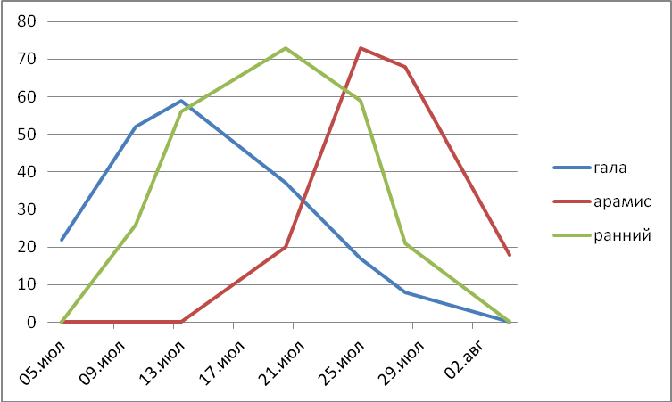
Диаграмма 1. Продолжительность периода цветения
Период массового цветения (50 - 75% растений), как следует из диаграммы 1, наиболее ранний у сорта Гала, сорт Красноярский ранний отличается более продолжительным периодом цветения, у сорта Арамис цветение начинается значительно позже, но оно очень дружное.
В соответствии с методикой [2,4] были проведены 2 пробные копки на двух несмежных повторностях (по 6 кустов из каждой) с целью установления скороспелости сорта. Первая копка – через 50 дней от даты посадки, вторая – через 10 дней после первой копки (приложение 1).
Диаграмма 2. Продуктивность сортов по срокам созревания.
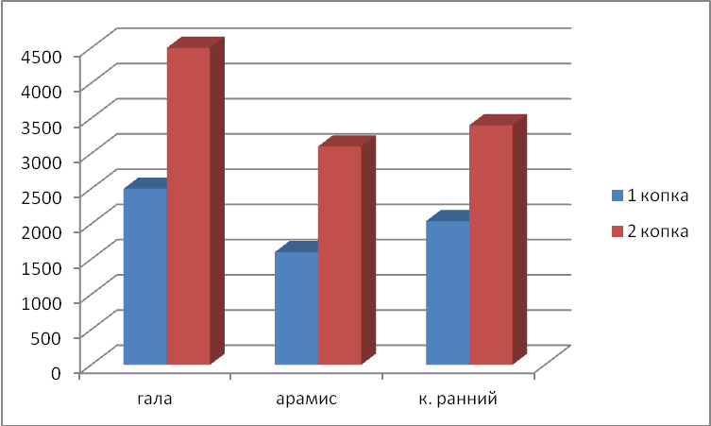
Измерения наибольшей пригодности сорта на получение ранней продукции показали, что у сорта Гала техническая зрелость наступила раньше, чем у других двух сортов (диаграмма 2).

Третья копка для определения биологической урожайности произведена 30 августа после начала усыхания ботвы (таблица 3).
Таблица 3. Показатели урожайности сортов.
Сорт | 1 копка (20.07.2016) |  |  | 2 копка (31.07.2016) |  |  | 3 копка (30.08.2016)
Сорт | Масса  товарных клубней | Масса нетоварных клубней | Урожайность (ц/га) | Масса  товарных клубней | Масса нетоварных клубней | Урожайность (ц/га) | Масса  товарных клубней | Масса нетоварных клубней | Урожайность (ц/га)
Гала | 2500 г | 600 г | 162,0 | 4500 | 300 | 250,0 | 5700 | 1200 | 359,0
Арамис | 1600 г | 200 г | 94,0 | 3100 | 200 | 172,0 | 4980 | 60 | 263,0
К. ранний | 2040 г | 500 г | 132,0 | 3400 | 600 | 208,0 | 8460 | 120 | 447,0

Приведенный ниже график (диаграмма 3) демонстрирует наглядно прирост урожая у каждого сорта в течение вегетационного периода.
Диаграмма 3. Динамика урожайности сортов
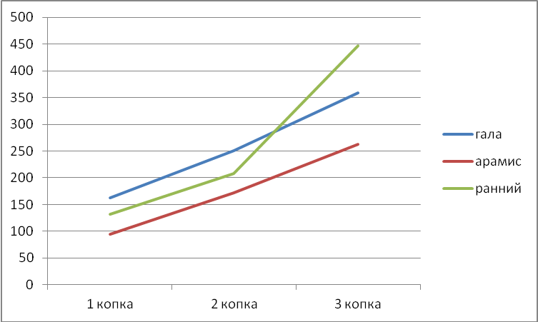

На графике видно, что у сорта Красноярский ранний с момента отцветания растений резко увеличился прирост массы клубней.
Для расчета урожайности и выявления наличия существенной разницы в показателях приняли сорт Арамис в качестве контрольного, так как по характеристикам он является наименее урожайным из трех представленных сортов. Так как при пробных копках проводились подсчеты по 12 кустам для каждого сорта, определили площадь для этого количества растений: S _{12 кустов} =1,92 м². Это позволило рассчитать урожайность (таблица 3).
Провели статистический анализ данных по методике полевого опыта Доспехова Б. А. [1]. С учетом рассчитанной ошибки опыта (66, 694) и ошибки разности средних показателей (29,94) определили несущественную разницу показателей урожайности (НСР) по отношению к контролю (83,2) (Приложение 2). Расчеты показали, что всякая прибавка по средней урожайности ниже 83,2 является несущественной и не учитывается.
Средняя урожайность (ц/га) сортов Гала, Арамис, Красноярский ранний составила соответственно 257,0; 196,3; 262,3 (таблица 4). Значение НСР было превышено у сорта Красноярский ранний (86>83,2). Показатели урожайности данного сорта выше, чем у Арамиса на 48,7%.
Таблица 4. Показатели урожайности сортов (расчетные).
 | Урожайность ц/га
 | Средняя урожайности | ± к контролю
 | Средняя урожайности | ц/га | %
Контроль | 176,3 | - | 100
Гала | 257,0 | 80,7 | 46
Красноярский ранний | 262,3 | 86,0 | 48,7

В течение периода вегетации растений у сортов Арамис и Красноярский ранний наблюдается наращивание массы уже образовавшихся клубней (диаграмма 4). У сорта Гала увядание ботвы начинается достаточно рано, и это приводит к недостаточному нарастанию к концу вегетационного периода продуктивной массы.

Диаграмма 4. Соотношение масс товарных и нетоварных клубней
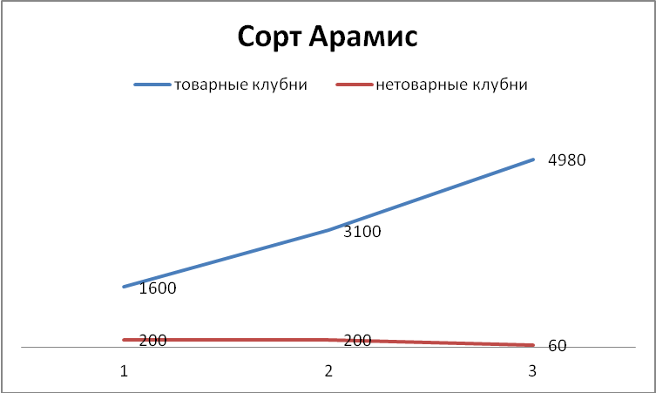
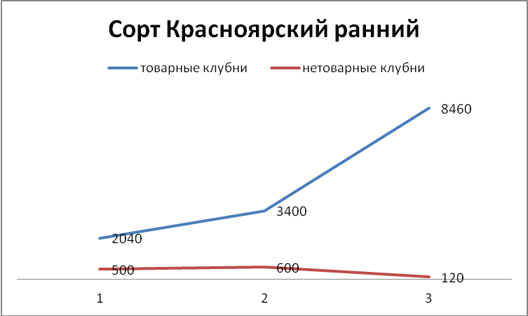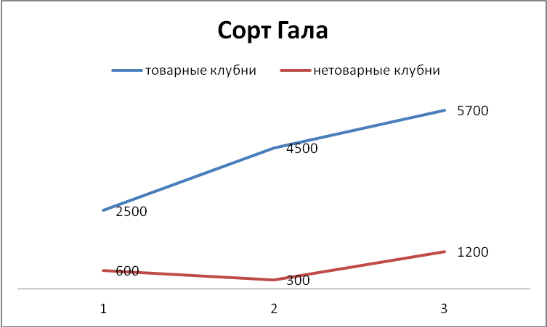

Подсчет коэффициента корреляции в соотношении массы клубней и массы ботвы, представленное на диаграмме 5, позволил выяснить, существует ли какая-то связь между двумя показателями (в данном случае, масса клубней и ботвы) в различных выборках, сопровождается ли увеличение одного показателя возрастанием (положительная корреляция) или уменьшением (отрицательная корреляция) другого.
Иными словами, корреляционный анализ позволил установить, можно ли предсказывать возможные значения одного показателя, зная величину другого, т.е всегда ли большая ботва – гарант высокого урожая (в случае полной положительной корреляции этот коэффициент равен +1, а при полной отрицательной - -1) [3]. Расчетные данные корреляционного анализа представлены в приложении 1.
В нашем случае, коэффициент корреляции был отрицательным у всех исследуемых сортов (приложение 1). Этот результат подтверждает диаграмма 5, на которой мы не видим какой-либо положительной зависимости одного показателя от другого, т.е. при сравнительно небольшой массе ботвы картофель Гала в начале периода вегетации опережал другие два сорта по урожайности. Но мы выявили положительную корреляцию между показателями «среднее число стеблей одного куста» и «урожайность сорта» - + 0, 93.

Диаграмма 5. Соотношение масс товарных и нетоварных клубней в течение периода вегетации
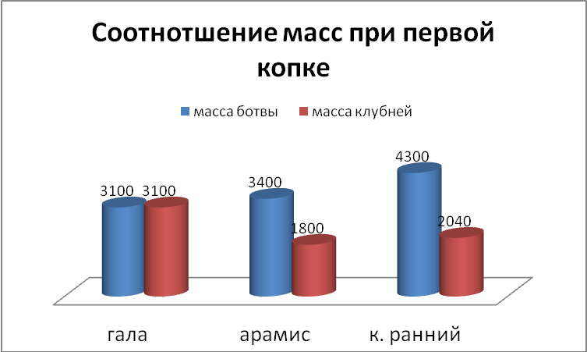

Положительная корреляция наблюдается и в значениях показателей «число стеблей – число клубней» (приложение 1). Наибольший коэффициент корреляции по данным показателям у сорта Гала (0,88).
Для отражения диапазона данных относительно среднего значения мы провели статистический анализ по определению коэффициента вариации (C_{v}) количества клубней на одном кусте по всем трем сортам (приложение 3).
Этот показатель необходим, прежде всего, для оценки однородности сорта по исследуемому показателю. В случае, если коэффициент вариации принимает значение, превышающее отметку в 33,3%, то в это говорит о том, что вы имеете дело с неоднородным рядом, в котором отдельные значения существенно отличаются от среднего показателя выборки [3].
Таблица 5. Статистические показатели количества клубней в продукции картофеля (число клубней/куст)
 | Среднее значение (X) | X ± S_{x} | min значений | max значений | Коэффициент вариации  C_{v}=S/x•100%
Гала | 11,5 | 11,5±1,32 | 4 | 19 | 39, 7
Арамис | 3,6 | 3,67± 0,38 | 1 | 5 | 35,52
К. ранний | 7,5 | 7,58 ±1,20 | 2 | 17 | 54,62
По исследуемым сортам C_{v} у картофеля Гала и Арамис приближен к границе нормы, у Красноярского раннего значительно её превышает (таблица 5), т.е. средняя величина числа клубней на кусте не является типичной величиной и данный показатель у изучаемого сорта может сильно отличаться в вариационном ряду. Данный вывод подтверждают и значения таблицы в приложении 1.
В течение всего периода мы вели подсчет пораженных фитофторой растений. Степень поражаемости определяли визуально. Анализ полученных результатов представлен графиком (диаграмма 6), из которого следует, что наиболее поражается грибком сорт Красноярский ранний (средняя степень поражаемости – 5баллов – 25-35% растений) [4].
Диаграмма 6. Динамика поражния растений фитофорой.
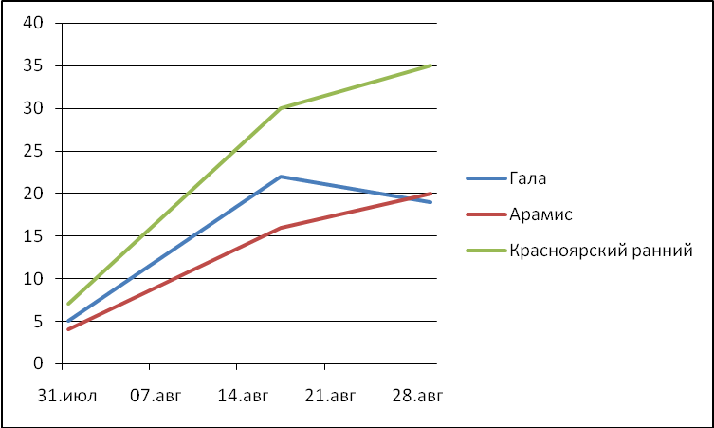
Следующей задачей было определение таких качеств картофеля, как вкус, сохранение цвета после варки, рассыпчатость, т.е. того, что наиболее востребовано при употреблении картофеля в пищу (таблица 6). Такая оценка проводилась независимыми экспертами (педагоги и школьники), которые по результатам органолептических проб выставляли оценочные баллы.
Картофель был отварен в слабосоленой воде, разрезанный на равные крупные доли. Наибольшее время варки понадобилось для картофеля сорта Красноярский ранний, наименьшее – для сорта Гала.
Таблица 6. Результаты оценки органолептических свойств картофеля
(max – 5б, среднее значение)
Сорт Гала |  |  |  | Сорт Арамис |  |  |  | Сорт Красноярский ранний
цвет | запах | рассып  чатость | вкус | цвет | запах | рассып  чатость | вкус | цвет | запах | рассып  чатость | вкус
4,8 | 4,8 | 4,5 | 4,8 | 3,6 | 3,9 | 4,3 | 4,1 | 4.4 | 4,4 | 4.4 | 4,0

В результате определился лидер по всем показателям – сорт Гала. Рассыпчатым оказался Краснорский ранний, но этот картофель, остывая, приобретает сероватый оттенок и уступает по вкусу.

3. ЗАКЛЮЧЕНИЕ
По итогам наблюдения, анализа количественных данных мы можем сформулировать основной вывод:
- полученные нами результаты исследования экологической эффективности картофеля не в полной мере соответствуют заявленным по этим сортам характеристикам в наших почвенно-климатических условиях.
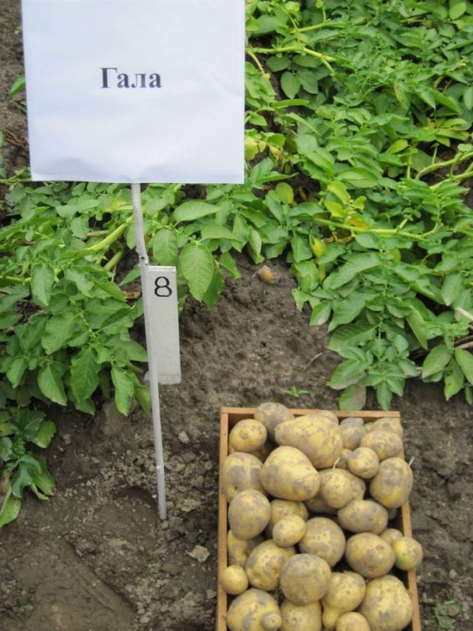
Наиболее раннеспелым был заявлен сорт Красноярский ранний. Тем не менее, сорт Гала оказался наиболее пригодным для получения ранней продукции. Его урожайность по второй динамической копке наибольшая - 250 ц/га. Для сравнения, по данным из различных справочных источников [8-10], этот показатель может достигать у данного сорта 170 ц/га.
Этот сорт превосходит Арамис и Красноярский ранний и по вкусовым свойствам, однако, по итоговой урожайности Гала значительно уступает Красноярскому раннему и практически не превосходит Арамис (разница по средней урожайности является несущественной – 80,7<83,2). Полученные нами показатели биологической урожайности по сорту Гала не соответствуют заявленным характеристикам.
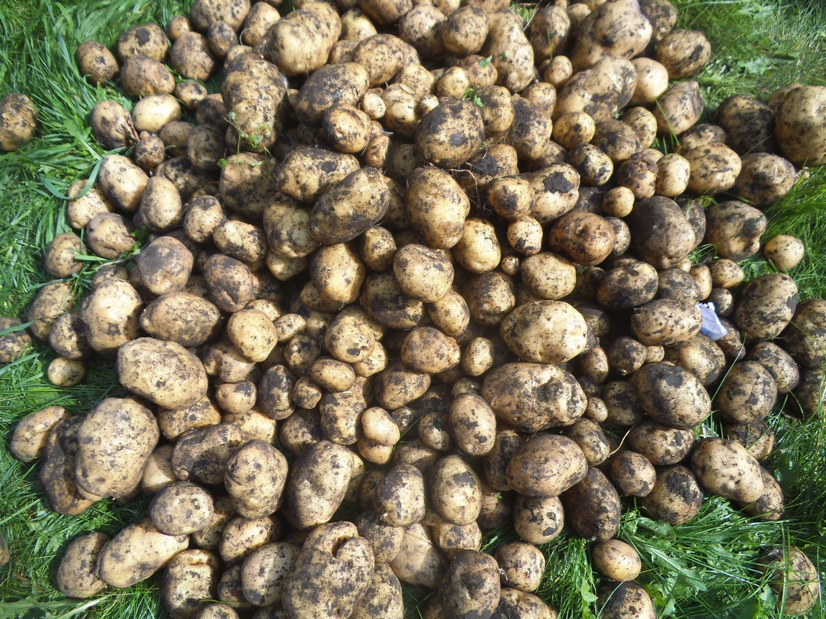
Сорт картофеля Красноярский ранний может быть рекомендован как высокоурожайный. Выявились и некоторые недостатки сорта, например, большая масса ботвы затрудняет обработку и уборку картофеля, не влияя, как удалось определить, на повышение урожая. А вот количество образуемых стеблей больше, чем у Арамиса, и это приводит к значительному приросту образуемых клубней, а в целом и урожая. Коэффициент корреляции по данным параметрам составляет 0,6. Данный показатель ниже аналогичного у сорта Гала, у которого коэффициент приближается к максимуму. По вкусовым свойствам Красноярский ранний также несколько уступает сорту Гала.
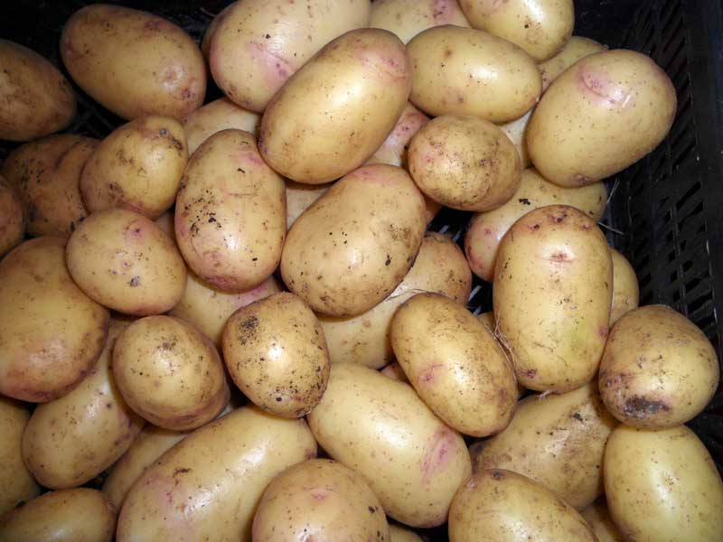
Самые низкие результаты по урожайности показал сорт Арамис (263ц/га при 320 ц/га по заявленным описаниям сорта), но и у него есть положительные показатели. Клубни данного сорта отличаются хорошей формой, приятным цветом, их легко отличить по розовым глазкам от других сортов. При уборке урожая мы получили клубни достаточно выровненные по размеру (в среднем 170-220 г), мелких практически не было. Тогда как у Красноярского раннего диапазон в размере клубней был большим – 80 – 350г. У сорта Гала вес товарного клубня не превышал 200г. Более того, раннюю продукцию сорта Арамис можно получать не дожидаясь конца цветения, товарная масса клубней нарастает уже в период массового цветения, что является преимуществом по сравнению с другими сортами.
Сорт Арамис показал себя лидером по устойчивости к фитофторе – число кустов с пораженной ботвой было наименьшим, при уборке урожая пораженных клубней не обнаружено. Наиболее восприимчивы к заболеваниям оказались сорта Гала и Красноярский ранний. Сорт Гала более предрасположен к парше (45% клубней были поражены), а Красноярский ранний – к фитофторозу.
По результатам проделанной работы мы можем рекомендовать сорт Гала как наилучший для получения ранней продукции, сорт Красноярский ранний – как наиболее урожайный.
Необходимо отметить, что особенности сортов изучались в условиях неудобренной почвы. Мы не можем сказать, как повлияет внесение удобрений на изменение существенной разницы в урожайности сортов. Изменить эти данные могут и погодные условия. Прошедшее лето было достаточно теплым и со средними значениями выпадения осадков. Последний фактор может изменить показатели заболеваемости сортов, т.к. паразитический гриб фитофтора развивается наиболее активно при избыточном увлажнении.
Таким образом, мы частично подтвердили свою гипотезу и полагаем, что данное исследование необходимо продолжить с учетом дополнительных параметров, таких как влияние внесения удобрений на урожайность, сравнение сортов по содержанию крахмала в клубнях, способности к накоплению нитратов.

4. СПИСОК ИСТОЧНИКОВ
- Доспехов Б. А. Методика проведения полевого опыта. – М., «Колос», 1973. – 336 с.
- Методы статистической обработки результатов испытаний/ Словарь-справочник терминов нормативно-технической документации - Минск: Интерпрессервис; Книжный Дом, 2003.
- Методические указания по экологическому сортоиспытанию картофеля. ВАСХНИЛ, НИИ картофельного хозяйства. - М., 1982. - 16 с.
- Почвы, удобрения, урожай/Сборник под редакцией Крупкина П. И. - Министерство сельского хозяйства РСФСР Красноярский научно-исследовательский институт сельского хозяйства – Красноярск, 1976.
- Киру С.Д. Костина Л.И. и др. Методические указания по поддержанию и изучению мировой коллекции картофеля. - С.-Пб., ГНУ ГНЦ ВИР имени Н. И. Вавилова, 2010. - 32 с.
6. http://www.atlas-yakutia.ru/weather/2016/prec/kansk_prec_2016.php
7. http://gossort24.ru/34-2015-04-28-02-48-06/184-kartofel
8. http://rusfermer.net/ogorod/korneplody/kartofel/sorta/srednerannie/gala.html
9. http://www.startbase.ru/products/34650
10. http://womanadvice.ru/kartofel-gala-opisanie-sorta#ixzz4RwZd7Tu5

5. ПРИЛОЖЕНИЯ
Приложение 1.
Данные измерений копки №2 (сырые) (31.07.2016)
Сорт | Критерии | Данные измерений | Среднее значение
ГАЛА | Число стеблей с двух копок | 5, 4, 7, 2, 13, 2, 5, 8, 5, 6, 4, 5, 2, 5, 6, 7, 9, 5, 5,7,7, 6,3,10 | 6
ГАЛА | Количество клубней товарных (2 копка) | 6, 2, 8, 10, 9, 6, 6, 9, 9, 8, 2, 9 | 7
ГАЛА | Количество клубней нетоварных (2я копка) | 3, 3, 5, 6, 3, 3, 3, 6, 7, 3, 2, 10 | 4,5
АРМИС | Число стеблей с двух копок | 3, 7, 1, 3, 3, 5, 2, 4, 4, 4, 3, 4, 4, 4, 3, 3, 4, 1, 2, 2, 3, 2, 2, 4 | 3
АРМИС | Количество клубней товарных (2я копка) | 3, 1, 5, 3, 4, 4, 3, 3, 3, 4, 2, 1 | 3
АРМИС | Количество клубней нетоварных  (2 копка) | 0, 2, 0, 2, 0, 2, 1, 0, 0, 0, 0 | 0,7
КРАСНОЯРСКИЙ РАННИЙ | Число стеблей с двух копок | 3, 6, 5, 5, 6, 6, 4, 8, 4, 4, 6, 6, 3, 3, 5, 4, 5, 5, 5, 8, 5, 6, 6, 4 | 5
КРАСНОЯРСКИЙ РАННИЙ | Количество клубней товарных (2я копка) | 5, 7, 6, 5, 3, 4, 2, 4, 4, 5, 6, 4 | 4,6
КРАСНОЯРСКИЙ РАННИЙ | Количество клубней нетоварных (2я копка) | 0, 7, 11, 2, 2, 4, 0, 3, 0, 3, 1, 3 | 3,2

Приложение 2.
Результаты корреляционного анализа данных
 | Масса ботвы/масса клубней в двух копках | Количество стеблей/ масса клубней в двух копках | Среднее количество стеблей/ урожайность сорта
ГАЛА | - 0,86 | 0,88 | 0.93
АРАМИС | -0,86 | 0,25 | 0,93
К. РАННИЙ | -0,87 | 0,60 | 0,93

Приложение 3
Показатели статистического анализа (количество клубней/куст)
ГАЛА
  Среднее(x) | 11,5
  Стандартная ошибка (S_{x}) | 1,317136
  Стандартное отклонение (s) | 4,562695
  Минимум | 4
  Максимум | 19
  Уровень надежности(95,0%) | 2,898998
АРАМИС
  Среднее | 3,66667
  Стандартная ошибка | 0,37601
  Стандартное отклонение | 1,30268
  Минимум | 1
  Максимум | 5
  Уровень надежности(95,0%) | 0,827682
КРАСНОЯРСКИЙ РАННИЙ
  Среднее | 7,5833333
  Стандартная ошибка | 1,1963223
  Стандартное отклонение | 4,1441816
  Минимум | 2
  Максимум | 17
  Уровень надежности(95,0%) | 2,6330877

Приложение 4.
Расчеты по методике Доспехова Б. А.
 | Повторения (x) |  |  | Сумма  V | Средняя  урож-сть | Квадраты ()
 | I | II | III | Сумма  V | Средняя  урож-сть | I | II | III
Стандарт | 94,0 | 172,0 | 263,0 | 529,0 | 176,3 | 8836 | 29584 | 69169 | 107589 | 279841
Гала | 162,0 | 250,0 | 359,0 | 771,0 | 257,0 | 26244 | 62500 | 128881 | 217625 | 594441
Кр. ранний | 132,0 | 208,0 | 447,0 | 787,0 | 262,3 | 17424 | 43264 | 199809 | 260497 | 619369
 | 388,0 | 630,0 | 1069,0 | 2087 | 232,0 |  |  |  | 585711 | 1493651

N – Число измерений опыта (9 изм. – делянок)
L – Число вариантов (3)
n – число повторностей (3)
==4355569
: n=4355569:3=1451856,3
=1451856,3
:N=483952,1
=++=150544+396900+1142761=1690205
Дисперсия | Суммы  квадрат | Степень  свободы | Средний  квадрат | F_{факт.} | F_{табл.}
Общая дисперсия | 98759 | 9-1=8
Дисперсия повторений | 79450 | 3-1=2
Дисперсия вариантов | 13931,6 | 3-1=2 | 13931,6/2=3965,8 | 5,182 | 6,94
Остаток | 5377 | 8-4=4 | 1344,25 (s)

T_{0,5}=2,78 (по табл.)
S_{x}== 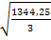=66,694 (ошибка опыта)
S_{d}=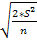=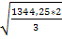=29,936 (ошибка разности средних)
HCP_{0,5}=t_{0,5}*S_{d}=2,78*29,936=83,2 (несущественная разница)
P===35,9%

